Link para descargar <https://github.com/rmusalemb/Autoclick/blob/main/SetupAutoclick/Release/SetupAutoclick.msi>

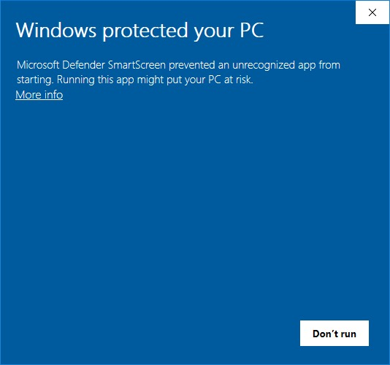

cuando lo instalan les aparece este mensaje (porque no está en la Windows store), deben seleccionar la opción que dice "more info” o más información

y después presionar el botón que dice Run anyway (o si está en español dirá, ejecutar de todas formas)

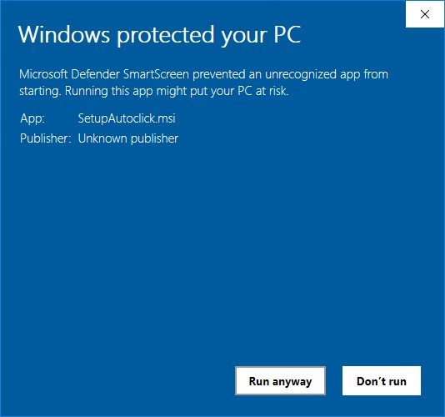

despues aparece el wizard para instalar, presionan siguiente y suiguiente hata finalizar , lo mas probable es que aparezca un mensaje de seguridad que vuelv a preguntar si quieres instalar, deben seleccioanr si

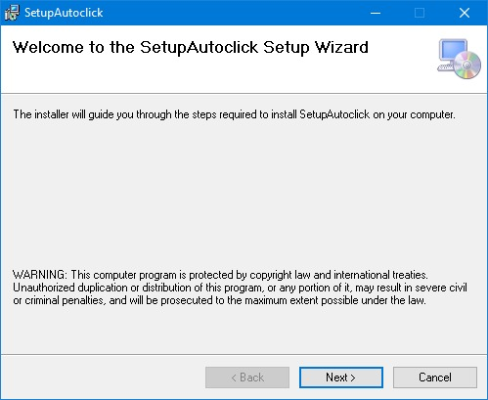

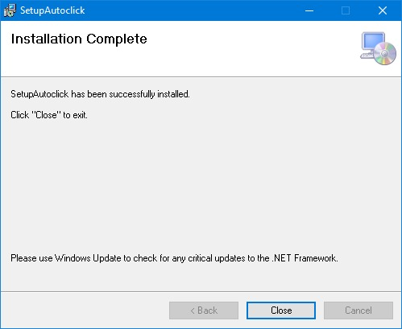

Luego de instalado verán el icono de autoclick en el escritorio

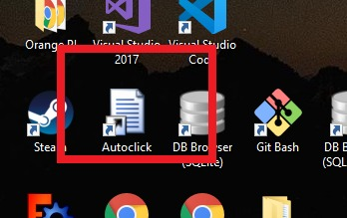

Imagen de la app

